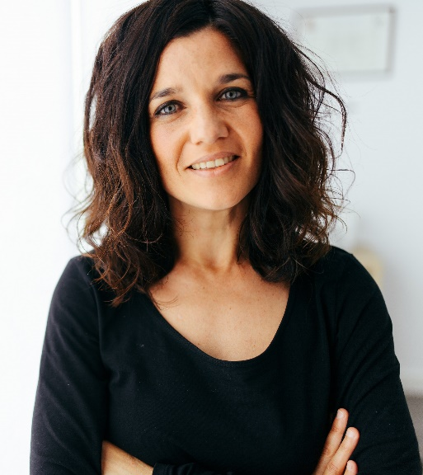

ESTELA FRANCO RODRIGUEZ
Esglesia Nova n 111, 3º. 1ª. 43.540. San Carles de la Rápita. Tarragona.
Tf: 654 691 591
e-mail: estelafrancor@gmail.com
www.estelafranco.es

PSICÓLOGA por la U.P.V (Universidad del País Vasco). Nº Cop. A-1639
- Prácticum Psicología Clínica: Beca de colaboración para Países en Vías de Desarrollo. Lima (Perú)
ESPECIALISTA EN CRIANZA ECOLÓGICA (Prevención de la salud desde la Ecología de Sistemas humanos). 300h. Año 2006-2008. ES.TE.R. San Sebastián.
PSICOTERAPEUTA CARACTEROANALITICA:
- Especialista en Psicoterapia Breve. 200 h. Año 2008-2010. ES.TE.R. Valencia
- Especialista en Vegetoterapia Caracteroanalítica (100h) 2018. ES.TE.R. Valencia
Acreditaciones:
- Psicóloga Sanitaria. Colegio oficial de Psicólogos de Aragón.
- Certificado de Aptitud Pedagógica para educación. Universidad del Pais Vasco.
- Psicoterapeuta por la Federación Española de Asociaciones de Psicoterapeutas (FEAP) y por la Escuela de Formación de Psicoterapia Corporal reconocida por la European Asociation for Body Psichoterapy (EABP)
- Sexóloga por la Federación Española de Sociedades de Sexología (FESS)
FORMACION COMPLEMENTARIA:
- Psicoterapia a través de mediación artística. María Montero-Ríos. San Sebastian. 2010
- Grupo de investigación sobre Arteterapia. María Montero-Ríos Valencia.2012

FORMACION PERMANENTE:
- Seminario de casos de PBC (Psicoterapia Breve) ES.TE.R a cargo de Xavier Serrano. 2010-Actualidad
- Seminario de Casos de Vegetoterapia 2018-Actualidad
- Seminario de Crianza Ecológica ES.TE.R. 2013-Actualidad
- Seminarios de Psicología y prevención infanto-juvenil a cargo de María Montero Rios 2013-2019
EXPERIENCIA PROFESIONAL:
Psicóloga área de juventud Comarca Bajo Aragón Caspe- Baix Aragó-Casp. 2007-2011:
- Escuela de Madres y Padres. Grupo de Prevención y Crianza.
- Adolescentes (acompañamiento y prevención)
Psicóloga ASAPME Bajo Aragón. Asociación Pro Salud Mental 2015-2016. Calanda (Teruel):
- Acompañamiento Integral
- Programa de Tutelas
- Programa de Intervención para familiares.
Coordinadora del Centro de Psicología y Prevención KAMALI: 2008-2018. Caspe (Zaragoza):
- Psicoterapia Breve
- Atención en Crisis
- Acompañamiento familiar: Crianza ecológica. Individual y grupal.
- Talleres de Psicosociales de diferentes temáticas: autoestima, mujer, creatividad, relajación y crecimeinto personal. Para niñ@s talleres de arte y creatividad.
Coordinadora de LIBERA, Espacio de Salud. Caspe (Zaragoza):
- Psicoterapia Breve (Pbc)
- Psicoterapia Profunda
- Atención en Crisis
- Acompañamiento familiar: Crianza ecológica. Individual y grupal.
- Talleres de arte y Creatividad niños y adultos
Y también:
- Ponente Curso de Introducción al Arteterapia en La Casita: Psicología, Psicoterapia y Arteterapia (Zaragoza)
- Talleres creativos A.FA.DA (Asociación de familias adoptantes de Aragón)
- Grupos de preparación al parto y de Crianza en Casa de Naixements Migjorn. San Vicent de Castellet (Barcelona)

